Государственное бюджетное дошкольное образовательное учреждение
детский сад №109 общеразвивающего вида с приоритетным осуществлением деятельности по художественно-эстетическому развитию детей Адмиралтейского района Санкт-Петербурга

190103, Санкт-Петербург, 11-я Красноармейская улица, дом 9, литер А,
т.251-38-94, тел/факс 251-76-77

___________________________________________________________________________

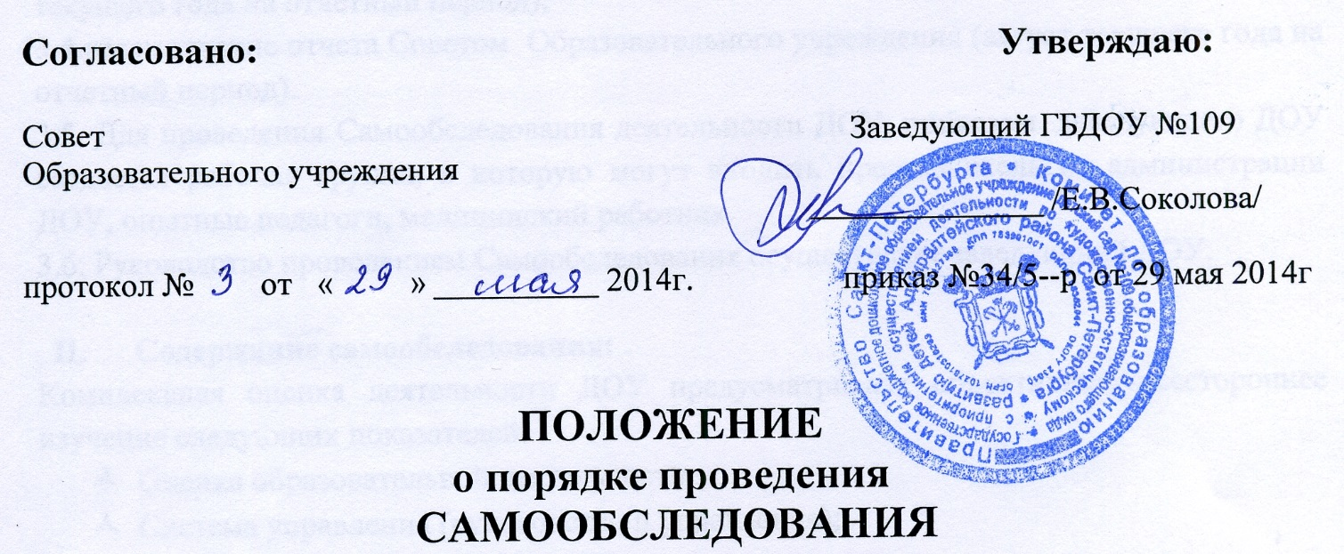 образовательным учреждением
(самооценка деятельности ДОУ)

- Общие положения
1.1. Настоящее Положение о порядке проведения Самообследования образовательным учреждением (самооценке деятельности ДОУ,) (далее Положение) разработано для бюджетного дошкольного образовательного учреждения, Государственное бюджетное дошкольное образовательное учреждение детский сад №109 общеразвивающего вида с приоритетным осуществлением деятельности по художественно-эстетическому развитию детей Адмиралтейского района Санкт-Петербурга, (далее ДОУ).
1.2. Положение разработано в соответствии с законом "Об образовании в Российской Федерации" от 29 декабря 2012 года № 273-ФЗ (п.3 части 2 статьи 29), приказом от 14 июня 2013 г. N 462 «Об утверждении порядка проведения самообследования образовательной организации», «Федеральными государственными требованиями к структуре основной общеобразовательной программы дошкольного образования» от 23.11.2009 г. № 655, Уставом ДОУ.
1.3. Настоящее Положение устанавливает правила проведения Самообследования (самооценки) образовательной деятельности ДОУ.
1.4. Самообследование – процедура, которая проводится ежегодно (апрель-май), носит системный характер, направлена на развитие образовательной среды и педагогического процесса.
2. Цели проведения Самообследования:
2.1. Обеспечение доступности и открытости информации о деятельности ДОУ
2.2. Получение объективной информации о состоянии образовательной деятельности в Учреждении.
2.3. Подготовка отчета о результате Самообследования
3. Этапы, сроки и ответственные проведения Самообследования:
3.1.планирование и подготовка работ по проведению Самообследования (апрель-май текущего года на отчетный период);
3.2.организация и проведение процедуры Самообследования (май-август текущего года на отчетный период);
3.3.обобщение полученных результатов и на их основе формирование отчета (май-август текущего года на отчетный период);
3.4.рассмотрение отчета Советом Образовательного учреждения (август текущего года на отчетный период).
3.5. Для проведения Самообследования деятельности ДОУ, приказом заведующего ДОУ создается рабочая группа, в которую могут входить представитель от администрации ДОУ, опытные педагоги, медицинский работник.
3.6. Руководство проведением Самообследования осуществляет заведующий ДОУ.

- Содержание самообследования:
Комплексная оценка деятельности ДОУ предусматривает объективное, всестороннее изучение следующих показателей:
- Оценка образовательной деятельности;
- Система управления (руководство и управление);
- Содержание и качество подготовки воспитанников;
- Кадровое обеспечение образовательного процесса в ДОУ;
- Учебно-методическое, библиотечно-информационное обеспечение;
- Материально-техническая база и медико-социальные условия пребывания детей в ДОУ (развивающая среда, безопасность, охрана здоровья);
- Функционирование внутренней системы оценки качества образования;
- Оценка деятельности ДОУ родителями воспитанников.

1 часть (аналитическая):
- Анализ образовательной деятельности,
- Анализ системы управления Учреждения,
- Анализ содержания и качества подготовки воспитанников,
- Анализ организации учебного процесса,
- Анализ качества кадрового, учебно-методического, библиотечно-информационного обеспечения,
- Анализ материально-технической базы,
- Анализ функционирования внутренней системы оценки качества образования.
2 часть (показатели деятельности Учреждения):
1. Общие сведения о дошкольном образовательном учреждении:
1.1 Реквизиты лицензии (орган, выдавший лицензию; номер лицензии, серия, номер бланка; начало периода действия; окончание периода действия);
1.2 Общая численность детей: в возрасте до 3 лет; в возрасте от 3 до 7 лет;
1.3 Реализуемые образовательные программы в соответствии с лицензией (основные и дополнительные) (перечислить);
1.4 Численность и доля воспитанников по основным образовательным программам дошкольного образования, в том числе:
- в режиме полного дня (12 часов);
1.5 Осуществление присмотра и ухода за детьми (наряду с реализацией дошкольной образовательной программы):
- численность и доля детей в общей численности воспитанников, получающих услуги присмотра и ухода:
- в режиме полного дня (12 часов);
- в режиме продленного дня (12-14 часов);
- в режиме круглосуточного пребывания.
1.6 Количество/доля воспитанников с ограниченными возможностями здоровья, получающих услуги:
- по коррекции недостатков в физическом и (или) психическом развитии;
- по освоению основной образовательной программы дошкольного образования;
- по присмотру и уходу.
2. Качество реализации основной образовательной программы дошкольного образования, а также присмотра и ухода за детьми:
2.1 Уровень заболеваемости детей (средний показатель пропуска дошкольной образовательной организации по болезни на одного ребенка);
2.2 Характеристики развития детей:
- доля детей, имеющий высокий уровень развития личностных качеств в соответствии с возрастом;
- доля детей, имеющий средний уровень развития личностных качеств в соответствии с возрастом;
- доля детей, имеющий низкий уровень развития личностных качеств в соответствии с возрастом.
2.3 Соответствие показателей развития детей ожиданиям родителей:
- доля родителей, удовлетворенных успехами своего ребенка в дошкольном учреждении;
- доля родителей, не вполне удовлетворенных успехами своего ребенка в дошкольном учреждении;
- доля родителей, не удовлетворенных успехами своего ребенка в дошкольном учреждении;
2.4 Соответствие уровня оказания образовательных услуг ожиданиям родителей
- доля родителей, полагающих уровень образовательных услуг высоким;
- доля родителей, полагающих уровень образовательных услуг средним;
- доля родителей, полагающих уровень образовательных услуг низким;
2.5 Соответствие уровня оказания услуг по присмотру и уходу за детьми ожиданиям родителей:
- доля родителей, полагающих уровень услуг по присмотру и уходу за детьми высоким;
- доля родителей, полагающих уровень услуг по присмотру и уходу за детьми средним;
- доля родителей, полагающих уровень услуг по присмотру и уходу за детьми низким.
3. Кадровое обеспечение учебного процесса:
3.1. Общая численность педагогических работников
3.2. Количество/доля педагогических работников, имеющих высшее образование, из них:
3.2.1 непедагогическое.
3.3.2. Количество/доля педагогических работников, имеющих среднее специальное образование, из них:
3.3.1 непедагогическое.
3.4 Количество/доля педагогических работников, которым по результатам аттестации присвоена квалификационная категория, из них:
3.4.1 высшая;
3.4.2 первая;
3.5 Количество/доля педагогических работников, педагогический стаж работы которых составляет:
3.5.1 до 5 лет, в том числе молодых специалистов;
3.5.2 свыше 30 лет;
3.6 Количество/доля педагогических работников в возрасте до 30 лет;
3.7 Количество/доля педагогических работников в возрасте от 55 лет;
3.8 Количество/доля педагогических работников и управленческих кадров, прошедших за последние 5 лет повышение квалификации/переподготовку по профилю осуществляемой ими образовательной деятельности в учреждениях высшего профессионального образования, а также в учреждениях системы переподготовки и повышения квалификации.
3.9 Доля педагогических и управленческих кадров, прошедших повышение квалификации для работы по ФГТ (ФГОС) (в общей численности педагогических и управленческих кадров), в том числе:
3.10 Соотношение педагог/ребенок в дошкольной организации;
3.11 Наличие в дошкольной образовательной организации специалистов:
- музыкального руководителя;
- инструктора по физкультуре;
- педагогов коррекционного обучения (при наличии групп компенсирующей направленности);
- педагога-психолога;
- медицинской сестры, работающей на постоянной основе;
- специалистов по лечебной физкультуре (для ослабленных, часто болеющих детей, детей с ограниченными возможностями здоровья).

4. Инфраструктура Учреждения:
4.1 Соблюдение в группах гигиенических норм площади на одного ребенка (нормативов наполняемости групп);
4.2 Наличие физкультурного и музыкального залов;
4.3 Наличие прогулочных площадок, обеспечивающих физическую активность и разнообразную игровую деятельность детей на прогулке;
4.4 Оснащение групп мебелью, игровым и дидактическим материалом в соответствии с ФГТ (ФГОС);
4.5 Наличие в дошкольном учреждении возможностей, необходимых для организации питания детей;
4.6 Наличие в дошкольном учреждении возможностей для дополнительного образования детей;
4.7 Наличие возможностей для работы специалистов, в том числе для педагогов коррекционного образования;
4.8 Наличие дополнительных помещений для организации разнообразной деятельности детей.
5. Ответственность за проведение Самообследования (самооценки)
5.1. Ответственность за выполнение, выполнение не в полном объеме или не выполнение Самообследования несет рабочая группа.
6. Делопроизводство
6.1. Результаты самообследования оформляются в виде отчета по самообследованию в соответствии с п. П. Содержания самообследования, включающего аналитическую справку и результаты анализа показателей деятельности, подлежащей Самообследованию. Отчеты представляются заведующему не позднее 7 дней с момента завершения Самообследования.
6.2. . По результатам Самоообследования издается приказ, в котором указываются:
- результаты проведения Самообследования (самооценки );
- управленческие решения по результатам проведения Самообследования (самооценки)
6.3. Отчет по Самообследованию оформляется по состоянию на 1 августа текущего года отчетного периода, заверяется заведующим. Не позднее 1 сентября текущего года, отчет о результатах Самообследования размещается на официальном сайте Учреждения в информационно-телекоммуникационной сети Интернет.
6.4. Отчеты о проведении Самообследования хранятся в архиве ДОУ в течение 5 лет.

